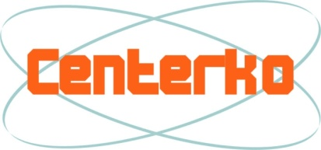
PUNKT POŚREDNICTWA PRACY

WOLONTARYSTYCZNEJ „CENTERKO”

90-408 Łódź, ul. Próchnika 7; tel./fax 42 632-08-66; kontakt@centerko.org

Łódź, dn. 01.02.2012 r.

Prośba:

Punkt Pośrednictwa Pracy Wolontarystycznej „Centerko” przy Stowarzyszeniu „Pomost” zwraca się z prośbą wsparcia naszej imprezy pt. „Spotkanie ze Sztuką” z okazji
4-tej rocznicy istnienia naszego biura.

Wsparcie może mieć dowolną formę, w zależności od Państwa możliwości, chęci i preferencji:

- pomoc finansowa,
- darowizna rzeczowa (słodycze, gadżety, np. smycze, kubki, koszulki),
- opieka patronacka,
- promocja przedsięwzięcia.

Udzielone wsparcie pozwoli na zorganizowanie spotkania dla wolontariuszy, w tym: przygotowania prezentacji, poczęstunku, nagród i drobnych upominków dla najbardziej aktywnych społeczników.

Spotkanie odbędzie się w dn. 02.04 br. o godz. 10.00 w siedzibie Stowarzyszenia „Pomost” przy ul. Próchnika 7 i towarzyszy obchodom Europejskiego Roku Aktywności Osób Starszych i Solidarności Międzypokoleniowej.

Ze swojej strony zobowiązujemy się do wystosowania oficjalnych podziękowań oraz umieszczenia informacji o udzielonym wsparciu na naszej stronie internetowej i materiałach promujących imprezę.

Z poważaniem:

KIEROWNIK PPPW:

Mariusz Kołodziejski

www.centerko.org

